**AI社区云平台**

**收费管理模块**

**设计说明书**

1. 物业管理系统网页框架设计

第一期第一批项目计划完成的模块及内容如下表。

|  |  |  |
| --- | --- | --- |
| **序号** | **模块** | **内容** |
|  | 收费管理 |  |
|  |  | 车位租赁管理 |
|  |  | 物业费管理 |
|  |  | 车位服务费管理 |
|  |  | 供水加压费管理 |
|  |  | 物业增值服务管理 |
|  |  | 账单管理页面 |

1. 管理页面功能设计
   1. 车位租赁管理
      1. 车位租赁列表（WEB）

通过车位租赁管理页面，可管理车位租赁状态，样例图如下。

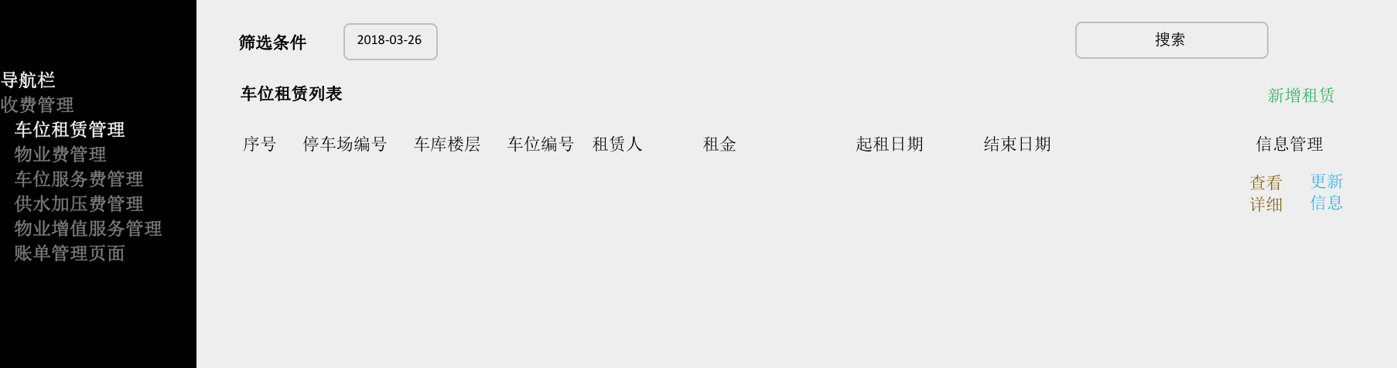

| **页面内容** | **元素** | **功能说明** |
| --- | --- | --- |
| 筛选条件 | 日期 | 显示该日期时，生效的车位租赁记录，即结束日期大于该日期 |
|  | 停车场 | 可以按停车场筛选不同的车位 |
|  | 搜索 | 可输入租赁人、车位编号的姓名进行搜索 |
| 内容 | 租金 | 车场表中已经定义该车场车位的统一价格，新增租赁时显示从车位表中带过来的租金，但仍可修改 |
|  | 起租日期/结束日期 | 填写车位租赁的开始日期和结束日期，相差必须大于一个月 |

* + 1. 新增和更新租赁（WEB）

点击新增租赁和更新信息按钮，可新增全新的租赁信息和更新现有租赁的结束日期。

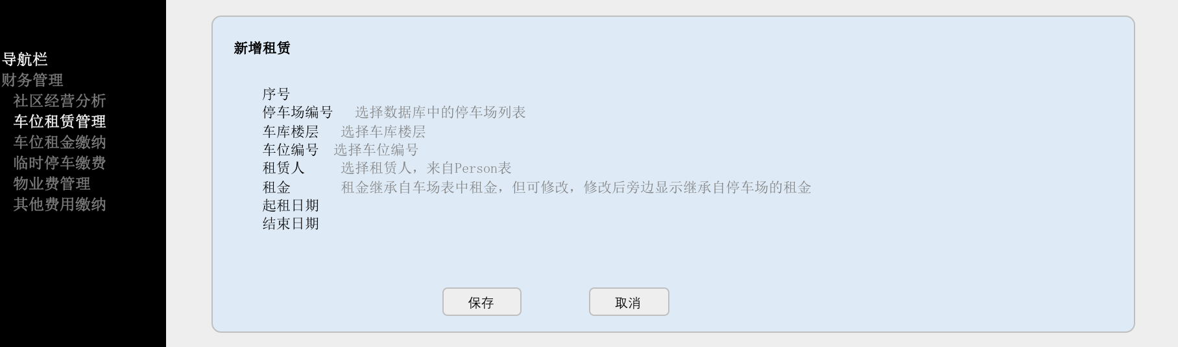

注意，更新租赁信息时只能修改结束日期。在新增和更新租赁信息时，起租日期和结束日期必须大于或等于1个月。

* + 1. 车位租金账单生成（后台）

系统后台每月1号、或车位租赁列表中发生变更（包括新增租赁、更新租赁）时发起车位租赁账单生成机制，租赁人（单个人）收到账单，其中：

* 每月1号的生成下个月的车位租金账单，针对下个月处于在租状态的租赁条目产生下个月租金，注意租金生成规则：若结束日期大于下个月，则按月租计算；若结束日期小于下个月最后一天，则按（结束日期-下月1日）/下月天数*月租金计算；
* 新增租赁，生成当月和下个月的租金账单：
  + 当月租金按（当月最后一天-起租日期）/当月天数*月租金计算；
  + 下个月租金计算：与每月1号生成的下个月车位租金计算方式一致。
* 更新租赁，更新租赁表示结束该车位租赁：
  + 查询租赁人是否有已支付等于或大于结束日期所在月份的账单的记录：
    - 若有，则产生退款账单，退款金额为大于结束日期所在月份的已支付账单金额+（结束日期所在月份最后一天-结束日期）/结束日期所在月份天数；
    - 若没有，且结束日期大于下个月最后一天，则不不用产生账单；
    - 若没有，且结束日期在下个月，则取消下个月的账单，生成新的下个月账单，按（结束日期-下个月1日）/下月天数*月租金计算；
    - 若没有，且结束日期在本月，则取消本月、下个月的账单，生成新的本月账单，按（结束日期-本月1日）/本月天数*月租金计算。

前端需要做如下限制：

* 不管租赁人在手机APP上进行缴费，或物业人员在WEB端代为缴费，不能出现漏月的情况，例如：有2、3、4月的账单，只选择3、4来支付而漏掉2月（建议识别逻辑可为，本次支付的账单中的月份必须要连续，且本次支付最小月份是已支付最大月份+1）；
* WEB端和App端均可预缴租金，预缴时最大月份不能大于结束日期所在月份。
  1. 物业费管理
     1. 每户每月物业费参考列表（WEB）

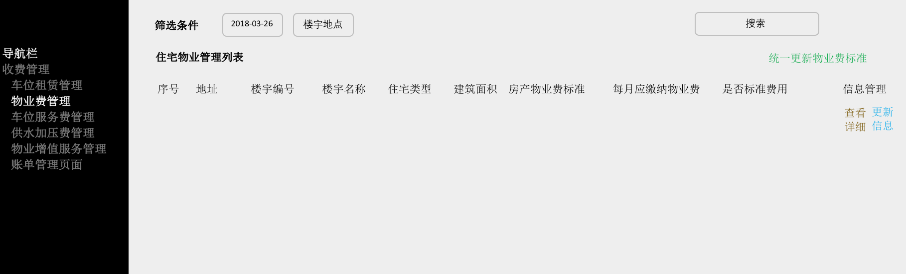

| **页面内容** | **元素** | **功能说明** |
| --- | --- | --- |
| 筛选条件 | 时间 | 显示当前时间点生效的楼宇中的室，且产权类型为101-住宅 |
|  | 楼宇地点 | 按楼宇树形图进行筛选 |
|  | 搜索 | 可输入楼宇名称进行搜索 |
| 内容 |  | 来自每户物业费标准表（DTL_PPE_FEE） |
| 更新信息 |  | 更新信息只能修改每月应缴纳物业费，且修改每月物业缴纳费时必须填写变更原因 |
| 统一更新  住宅物业费 |  | 点击该按钮后可更新住宅物业费，即计算出每月应缴纳物业费并填入物业费标准表（PPE_FEE） |

* + 1. 更新物业费标准（WEB）

点击右上角“统一更新物业费标准”按钮可更新物业费标，样例图如下。

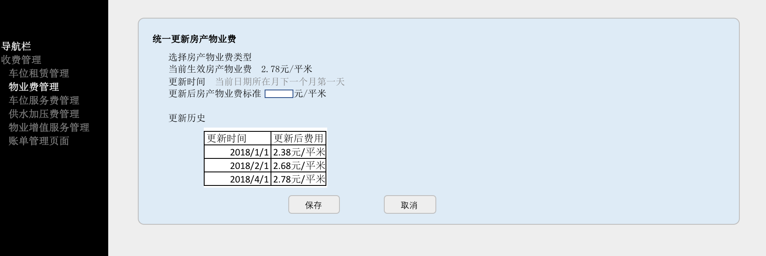

| **页面内容** | **元素** | **功能说明** |
| --- | --- | --- |
| 选择物业费类型 |  | 可点击选择物业费类型，包括：   * 101-住宅物业费 * 102-商铺物业费 * 103-公寓物业费 * 104-写字楼物业费 * 105-别墅物业费 |
| 当前生效物业费 |  | 取当前时间点生效的物业费 |
| 更新时间 |  | 默认为当前日期所在月下一个月的第一天，不可修改 |
| 更新后  物业费标准 |  | 可填入数字，保存后存入房产物业费标准表（TYPE_PPE_FEE） |
| 更新历史 |  |  |
| 保存 |  | 每月1日-3日不能更新物业费标准；  点击保存按钮后，弹出提醒“系统将按新标准覆盖所有相关物业费，请手工修改个别有区别的房产物业费！”  每户物业费标准表（DTL_PPE_FEE）修改机制：  按物业费更新时间时间生成每户物业费标准；表中存当前更新时间时对应的楼宇表中层级为“室”的项目 |

* + 1. 物业费账单生成（后台）

每月1日系统生成下个月的物业费账单，其中：

* 生成账单时，取楼宇表中所有的有效的室生成应缴纳房产，从每户物业费标准表（DTL_PPE_FEE）取该房产应缴纳的月费用，若每户物业费标准表（DTL_PPE_FEE）中缺失该房产的物业费标准，则按该房产类型（住宅、公寓、商铺、写字楼、别墅）的租金标准*该房产的建筑面积计算；
* 该户的住户（该月有效住户、商户均收到）收到物业费账单，每户的任意一人进行支付后该账单为已支付；
* 生成账单时需要判断账单是否已经生成，若已经生成不需要重复生成。

前端需要做如下限制：

* 不管租赁人在手机APP上进行缴费，或物业人员在WEB端代为缴费，不能出现漏月的情况，例如：有2、3、4月的账单，只选择3、4来支付而漏掉2月（建议识别逻辑可为，本次支付的账单中的月份必须要连续，且本次支付最小月份是已支付最大月份+1）；
* WEB端和App端均可预缴物业费，预缴时最多可预缴本年剩下月份及下一年所有月份。
  1. 车位服务费管理
     1. 车位服务费管理列表（WEB）

车位服务费管理列表中记录所有车位清单，其中显示：

* 已占用且已出售车位（通过车位表识别）；
* 已占用且已租赁车位，且在车位租赁表中有有效租赁人的车位。

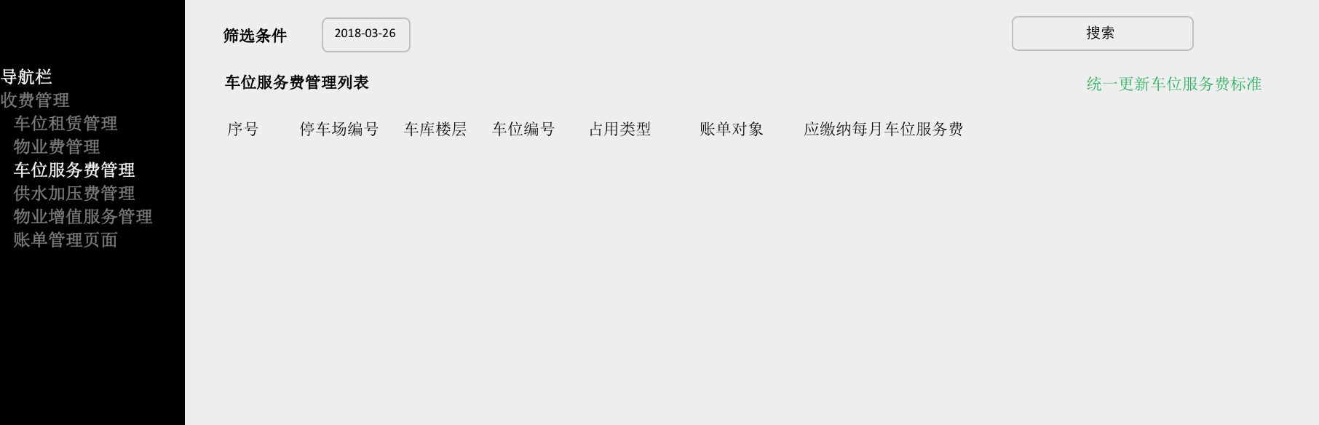

| **页面内容** | **元素** | **功能说明** |
| --- | --- | --- |
| 筛选条件 | 时间 | 筛选在当前时间生效的车位 |
|  | 搜索 | 可输入车位编号、占用人进行搜索 |
| 内容 | 账单对象 | * 已占用且已出售车位（通过车位表识别），即为“占用人”； * 已占用且已租赁车位，且在车位租赁表中有有效租赁人的车位，即为“租赁人” |
|  | 更新日期 | 来自PKG_S_FEE表 |
|  | 应缴纳  每月车位服务费 | 来自PKG_S_FEE表 |

* + 1. 更新车位服务费标准（WEB）

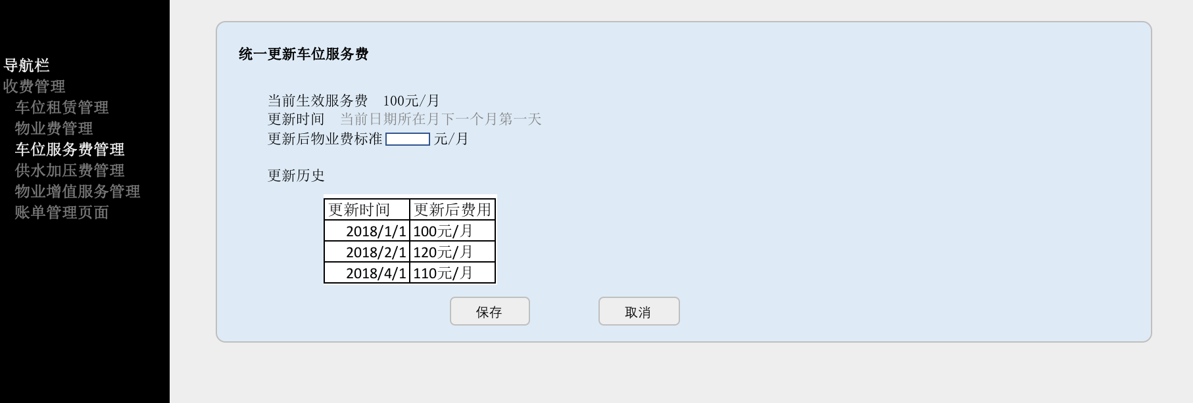

| **页面内容** | **元素** | **功能说明** |
| --- | --- | --- |
| 当前生效服务费 |  | 取当前时间点生效的服务费 |
| 更新时间 |  | 默认为当前日期所在月下一个月的第一天，不可修改 |
| 更新后  物业费标准 |  | 可填入数字，保存后存入车位服务费标准表（PKG_S_FEE） |
| 更新历史 |  |  |
| 保存 |  | 每月1日-3日不能更新服务费标准；  点击保存按钮后，弹出提醒“在更新日期后，系统将按新标准生成车位服务费！” |

* + 1. 车位服务费账单生成（后台）

每月1日系统生成下个月的车位服务费账单，其中：

* 生成账单时，区已占用且已出售车位（通过车位表识别）、已占用且已租赁车位且在车位租赁表中有有效租赁人的车位（通过车位表、车位租赁表查询）；
* 账单对象与2.3.1中取数规则一致；
* 生成账单时需要判断账单是否已经生成，若已经生成不需要重复生成。

前端需要做如下限制：

* 不管租赁人在手机APP上进行缴费，或物业人员在WEB端代为缴费，不能出现漏月的情况，例如：有2、3、4月的账单，只选择3、4来支付而漏掉2月（建议识别逻辑可为，本次支付的账单中的月份必须要连续，且本次支付最小月份是已支付最大月份+1）；
* WEB端和App端均可预缴车位服务费，预缴时最多可预缴本年剩下月份及下一年所有月份。
  1. 供水加压费管理
     1. 供水加压费管理列表（WEB）

通过供水加压费管理列表页面，可查询需要缴费的房产列表，样例图如下。

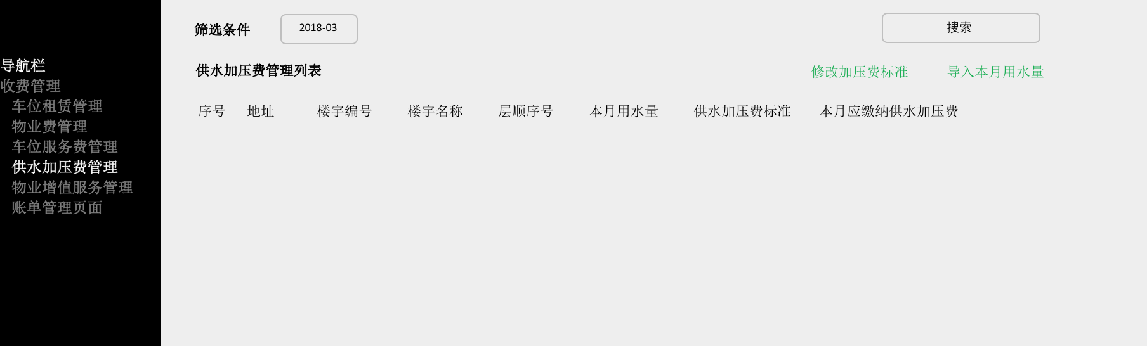

| **页面内容** | **元素** | **功能说明** |
| --- | --- | --- |
| 筛选条件 | 时间 | 筛选年份、月份，显示对应的供水加压费管理列表 |
|  | 搜索 | 可输入楼宇名称进行搜索 |
| 内容 |  | 来自二次供压用水记录表（Water_List） |
| 修改加压费标准 |  | 可修改Water_FEE表的内容 |
| 导入本月用水量 |  | 可导入当月每户的用水量，导入模版中包含楼宇编号、年月、本月用水量，支持覆盖导入 |

* + 1. 修改加压费标准（WEB）

在供水加压费管理列表页面，可点击修改加压标准按钮进入加压费标准（来自供水加压费标准表（Water_FEE））修改页面，样例图如下。

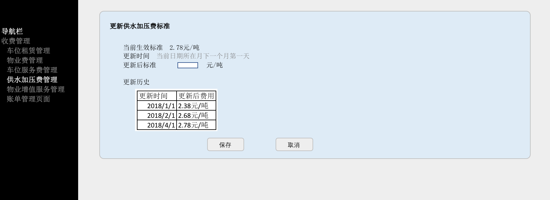

* + 1. 导入每月用水量（WEB）

点击本月用水量即可导入当月每户的用水量，导入模版中包含如下字段：地址、楼宇编号、楼宇名称、年份、月份、当月用水量，导入时：

* 按楼宇编号、年份-月份匹配导入；
* 导入时检查该楼宇对应的楼层顺序号是否小于5，小于5则不能导入；
* 导入后自动补齐其他字段（通过查询关联表、计算）。
  + 1. 供水加压费账单生成（后台）

每月5号，生成上一个月的供水加压费账单，生成账单时取二次供压用水记录表（Water_List）中对应月份的记录生成，账单对象为该户下的有效住户、商户等。

* 1. 物业增值服务管理页面
     1. 增值工单管理列表（WEB）

通过增值工单管理列表可以查看到已经进行收费的工单列表，样例图如下。

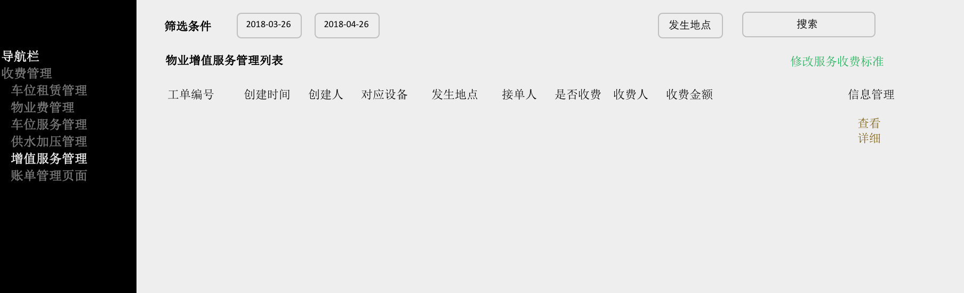

| **页面内容** | **元素** | **功能说明** |
| --- | --- | --- |
| 筛选条件 | 时间 | 输入开始日期和结束日期，筛选该期间内的收费工单 |
|  | 发生地点 |  |
|  | 搜索 | 可输入创建人姓名搜索 |
| 内容 |  | 默认显示近一个月内的收费工单（即是否收费字段为“是”的） |

点击查看详细可查看该工单详情，页面与工单管理详情页面一致【注意要将工单管理详情页面中增加是否收费、收费人、收费金额三个字段】。

* + 1. 增值服务账单生成（APP端+后台）

在APP端由物业人员在工单处理中新建收费，则后台自动创建该工单的账单。

* 1. 服务收费标准
     1. 服务收费标准列表（WEB）

通过服务收费标准页面可修改物业服务收费标准，样例图如下。

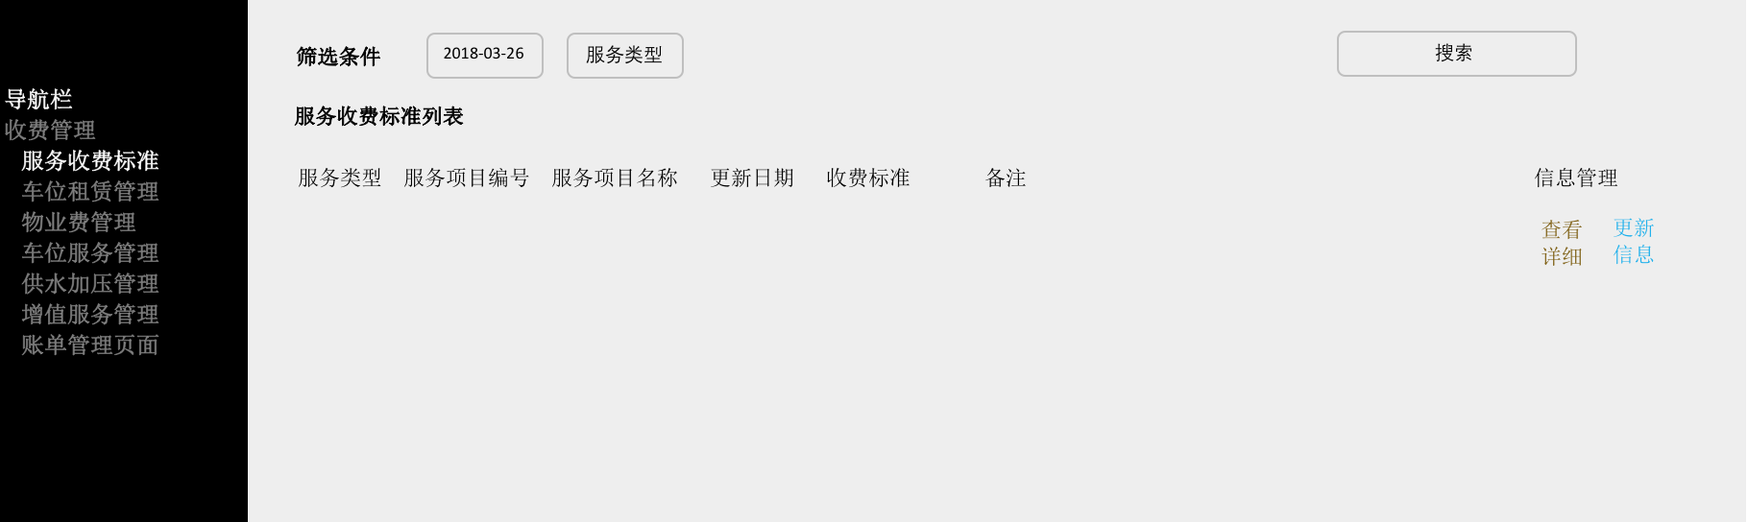

| **页面内容** | **元素** | **功能说明** |
| --- | --- | --- |
| 筛选条件 | 时间 | 显示该时间点对应的最新的服务收费标准 |
|  | 服务类型 | 可按照服务类型筛选 |
|  | 搜索 | 可输入服务项目名称搜索 |
| 内容 |  | 每个服务项目最新的收费标准，更新日期离当前时间最大的一条 |

点击更新信息可修改该服务项目的收费标准，同一个项目相同更新日期不能保存。

* 1. 其他收费管理
     1. 其他收费管理页面（WEB）
  2. 账单管理页面

通过账单管理页面，可管理所有的账单信息，样例图如下。

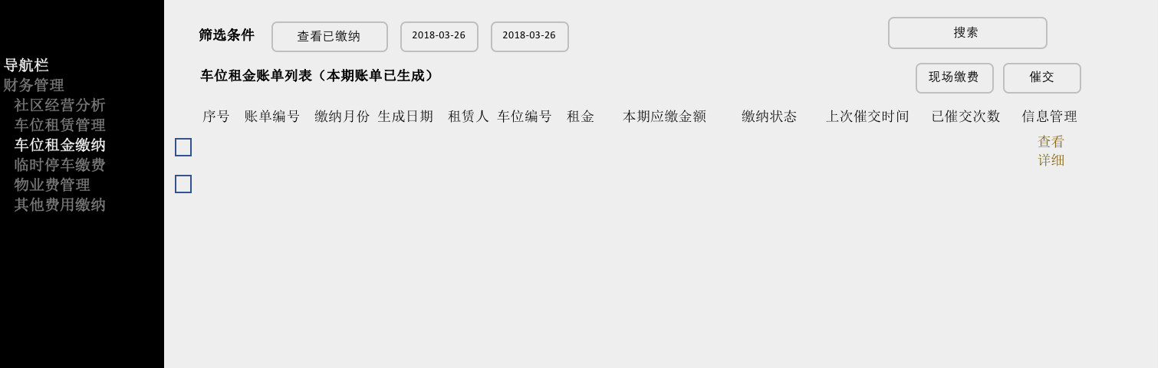

| **页面内容** | **元素** | **功能说明** |
| --- | --- | --- |
| 筛选条件 | 查看已缴纳 | 列表中默认只显示当前未缴纳的账单，但可点击选择查看已缴纳的账单 |
|  | 筛选期间 | 选择查看已缴纳的账单时，需要输入开始日期和结束日期查看，默认显示近一个月的已缴纳账单 |
|  | 搜索 | 可输入姓名搜索账单 |
| 内容 | 上次催交时间 | 显示最近一次催交时间 |
|  | 已催交次数 | 显示已催交次数 |
| 现场缴费 |  | 勾选未缴纳账单后点击可进行现场缴费 |
| 催交 |  | 可多选后批量进行催交，催交时自动生成住户通知，将该住户通知推送给催交人 |

点击查看详细可查看具体的信息，含催交记录，样例图如下。

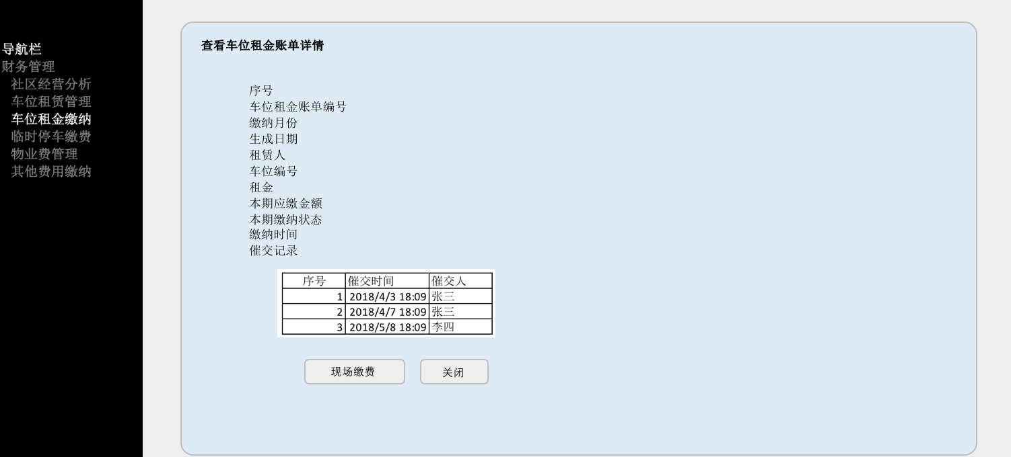

* + 1. 催交通知

车位租金催交通知生成的内容如下。

| **字段/信息项** | **数据库中表** | **数据库中字段名** | **Key/必填** | **生成内容** |
| --- | --- | --- | --- | --- |
| 信息编号 | Message | Code | 是/必填 | 在最大信息编号上加1 |
| 信息类型 | Message | MSG_Type | 必填 | * 102-住户通知 |
| 推送对象 | Message | Target | 必填 | 租赁人，  注意，一个租赁人（可能有多条未缴纳车位租金账单）生成一条催交通知 |
| 消息类型 | Message | If_Cycle | 必填 | * 101-一次性消息 |
| 循环类型 | Message | Cycle_Type |  | 无 |
| 是否是缴费通知 | Message | If_Bill | 必填 | 是 |
| 待缴金额 | Message | Bill_Amount |  | 账单对应金额，保留2位小数  需要将多个未缴记录的账单金额汇总 |
| 推送时间 | Message | Push_Time | 必填 | 点催交的时间  填写推送的日期和时间（精确到分） |
| 信息创建人 | Message  /Person_Position | Person_Code | 必填 | 即登录账号对应的人 |
| 是否需要回执 | Message | If_Receipt | 必填 | 否 |
| 创建类型 | Message | Create_Type | 必填 | * 人工创建 |
| 信息创建  时间 | Message | Create_Time | 必填 | 存储Timestamp |
| 推送图片标识 | Message | MSG_IMG | 必填 | 选择带有金钱的图标 |
| 关键字标题 | Message | MSG_Title | 必填 | 尊敬的业主，您已欠缴车位月租费共XX.XX元，请及时缴费，以免影响您在本小区的正常生活。 |
| ~~信息正文~~ | ~~Message~~ | ~~MSG_TXT~~ |  | ~~支持最多256个汉字~~ |
| 信息内容  链接 | Message | Link | 必填 | 生成催交费的网页，内容见下一页  若选择创建网页通知，则存储消息内容的链接 |

车位租金缴纳通知样例图如下。

车位月租费未缴纳通知

尊敬的业主：

您已欠缴车位月租费共XX.XX元，请及时缴费，以免影响您在本小区的正常停车。

2018-06-26

您可点击如下账单进行缴费。

账单1: 4月份车位月租费 130.00元

账单2: 5月份车位月租费 134.00元

账单3: 6月份车位月租费 134.00元

* + 1. 查看车位租金账单详细

点击查看详细可查看车位租金详情，并可以现场为该账单进行缴费，样例图如下。

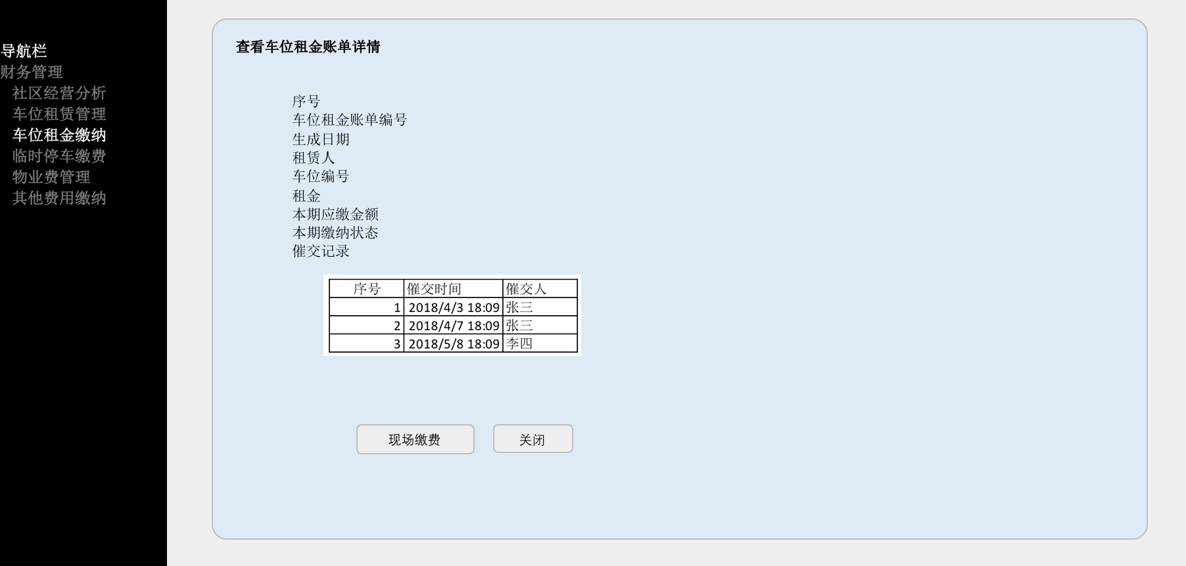

| **页面内容** | **元素** | **功能说明** |
| --- | --- | --- |
|  | 催交记录 | 查看本期账单催交的记录 |
|  | 现场缴费 | 点击现场缴费后可替租赁人进行现场缴费 |

* + 1. 现场缴费

现场缴费的页面与APP端显示的页面一致。